Prénom : …………………………. | Date : …………………………………………………..

 | Textes documentaires (T - 05)

Le chocolat

Le chocolat est un aliment fabriqué à partir de la fève de cacao. C'est un aliment très couramment consommé, mais c'est aussi un ingrédient souvent utilisé dans les recettes. Le chocolat peut se consommer le matin dissous dans du lait chaud dans le déjeuner traditionnel en France, ou dans de l'eau chaude en Suisse. Au goûter, le chocolat peut se manger en plaques (les plaques de chocolat) avec du pain.
- Consommation
En France, dans un petit déjeuner traditionnel, le chocolat se consomme dissous dans du lait chaud. En Suisse, il peut se consommer dissous dans de l'eau chaude. Dans les deux cas, on achète du chocolat en poudre.
Le chocolat se consomme le plus souvent en tablettes. Il y a plusieurs types de tablettes :
- Le chocolat noir : c'est un mélange de cacao et de sucre ;
- Le chocolat au lait : c'est un mélange de cacao, de sucre et de lait, en poudre ou concentré ;  - Le chocolat blanc : c'est un mélange de beurre de cacao, de sucre, de lait et d'arôme.  - Le chocolat aux noisettes : c'est du chocolat au lait avec des noisettes.  - Le chocolat noir enrobé d'orange : c'est du chocolat noir composé d'arôme d'orange.  - Le chocolat blanc aux noisettes : c'est un chocolat | 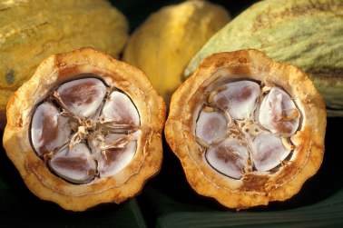  des fèves de cacao
blanc auquel on rajoute des pépites de noisettes.

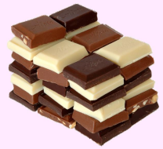  Miam miam !… | Le chocolat est utilisé comme ingrédient dans des recettes de cuisine (par exemple, les marbrés au chocolat). On achète alors des plaques de chocolat noir, prévus pour cet usage. Le chocolat intervient dans les confiseries, les glaces, les biscuits au chocolat, les tartes au chocolat, les gâteaux et plus généralement, des desserts.  À Pâques, les enfants reçoivent des œufs, des lapins, des cloches ou des poules en chocolat.

- Fabrication
Le chocolat est issu des fèves du cacaoyer (ou cacaotier), un petit arbre américain. Ces fèves sont ramassées, décortiquées et triées, séchées, fermentées, torréfiées et broyées. Le chocolat est ensuite ajouté à d'autres ingrédients, comme le beurre de cacao ou des graisses de moins bonne qualité et est « moulé » à une température précise.

Le chocolat est-il bon pour la santé ?
Le chocolat fournit beaucoup d'énergie. C'est un stimulant : le cacao contient des substances qui augmentent la sécrétion d'adrénaline, et favorise le fonctionnement du cerveau et la circulation sanguine. Par ailleurs, il contient de la vitamine E, et est aussi riche en magnésium et en fer.
Mais par contre, il ne faut pas abuser du chocolat (sinon, on prend du poids), ou bien faire beaucoup d'activités sportives.

